Write Up Anti Debug

1)

את התרגיל אני אנתח עם X32 וIDA

יש לנו מספר קטן מאוד של פונקציות, אפשר ככה לנתח כל אחת ולראות מה מעניין אותנו:

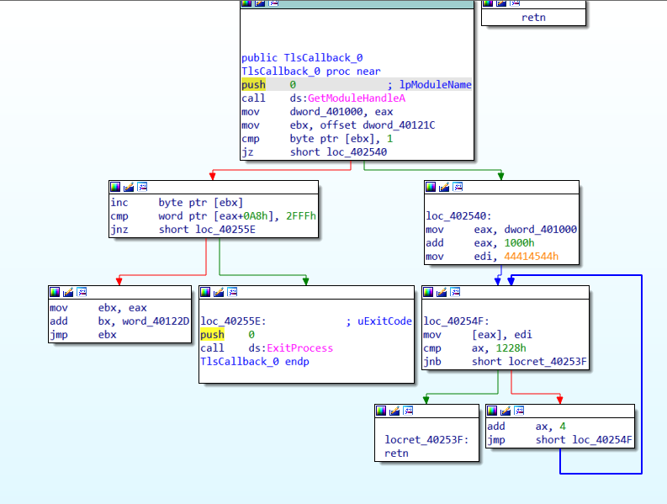



זה הTLS אין כאן קוד זדוני שרוצה לבדוק שאנחנו לא מדבגים אותו אבל יש קפיצה לקוד מצד שמאל

הפונקציה המעניינת הבאה:

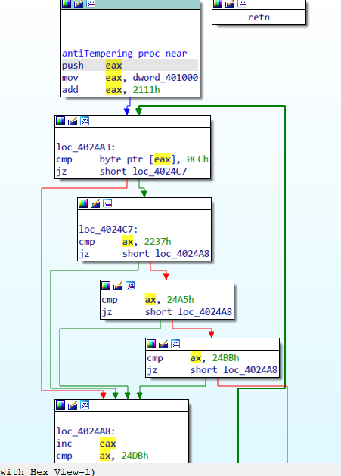

כאן אפשר לראות שיש בדיקה שלא שינינו את הקוד של הפונקציה שלנו במקומות אסטרטגיים.

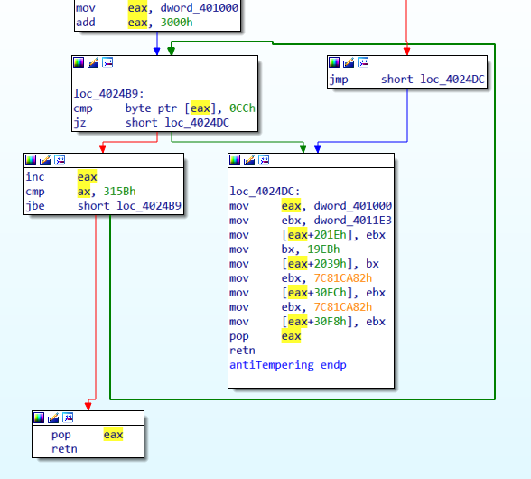



במקרה שכן שינינו את הקוד התוכנית תלך לאזור המודגש ושם היא תשנה את הקןד באזור מסוים(על פי ההרצה בהמשך זה כדי לצאת מהתהליך)

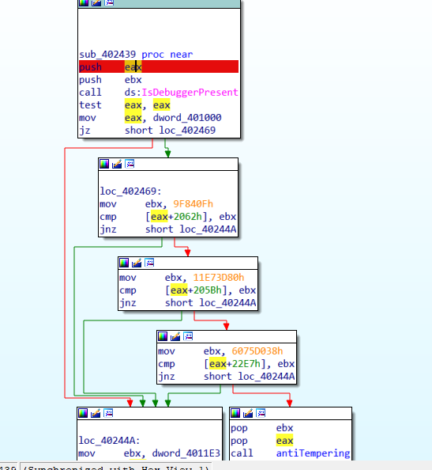

כאן יש לנו את הבדיקה הראשית אם הדיבאגר פעיל, שאפשר לעבוד על זה בעזרת שינוי של הביט.

ואחר כך יש בדיקה של שורות קוד שלא שינינו ואם כן אנחנו נצטרך לעזוב.

כל מנגנון בעיקרון אפשר לשנות בפני עצמו, למשל את הבדיקה אם הדיבאגר פעיל אפשר לדרוס בפני עצמו. או את הבדיקה של הבתים אפשר להמשיך הלאה בלי לבדוק את התנאי או לא לשנות את התוכנית אם זיהינו שאנחנו מדובאגים ע"י תהליך זר.

2) אני בחרתי דווקא לדרוס את הקריאות שיש לפונקציה של הבדיקה. הקוד המרכזי לפונקציה של הבדיקה, אך אבוי! הפונקציה שנקראת ראשונה היא הזאת שבודקת האם אני בכלל בתהליך דיבוג, ואכן מה שקורה אחרי שאני מריץ אותה זה:

והתוכנית שלנו תצא מיד אחרי הקריאה לפונקציה הזאת, כמובן שאנחנו לא רוצים לצאת מיד ולכן אני דרסתי את הקריאה לפונקציה(גם כי לא היה אף קטע קריטי שיש לבצע בפונקציה.)

ככה עשיתי לשאר הקריאות שיש(עוד איזה 2-3 פעמים)

איך גיליתי את הסיסמה:

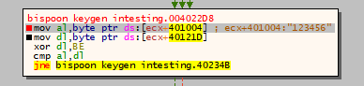 זיהיתי שעושים פה השוואה בין מה שיוצא מהקוד הקודם לסיסמה שמכניסים





למעשה אנחנו משווים בין 2 המחרוזות האלה

רק שאנחנו עושים קסור של BE עם ההאש שיוצא בלמטה

אז יש לי סקריפט פייתון שמחשב את הסיסמה על פי ההאש:

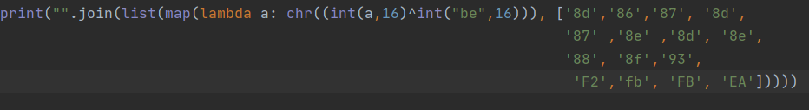

למעשה הקלט יהיה הבתים והוא מחשב קסור של BE עם כל אחד מתווים ומדפיס את הסיסמה.

והסיסמה כשאני מריץ את זה

אגב מלהריץ עם עוד קלטים אני חושב שהסיסמה תלויה יותר באורך וגם שהיא תמיד עם הLEET בסוף וגם ההאש תמיד נראה דומה, אבל מצד שני המטרה שלי הייתה למצוא שם וסיסמה, ולמעשה אין טעם לחקור את קטעי הקוד המיותרים